📖 성경통독앱 스마트폰 홈 화면 추가 안내서
갤럭시(안드로이드) & 아이폰(iOS) 카톡 전송용 가이드
📱 1. 갤럭시 (안드로이드) 스마트폰 홈 화면 추가 방법
[성경통독앱 갤럭시 홈 화면 추가 방법]
매일 편리하게 이용하시려면 바탕화면에 아이콘을 추가해 주세요!
1단계: 카카오톡 화면 우측 상단/하단의 [점 3개 ⋮] 또는 [≡ 메뉴] 터치 ➔ [다른 브라우저로 열기] 선택
2단계: 인터넷 창이 열리면 메뉴에서 [현재 페이지 추가] (또는 [홈 화면에 추가]) 선택
3단계: [홈 화면] 선택 ➔ [추가] 터치!
* 바탕화면에 성경통독앱 아이콘이 바로 생성됩니다.

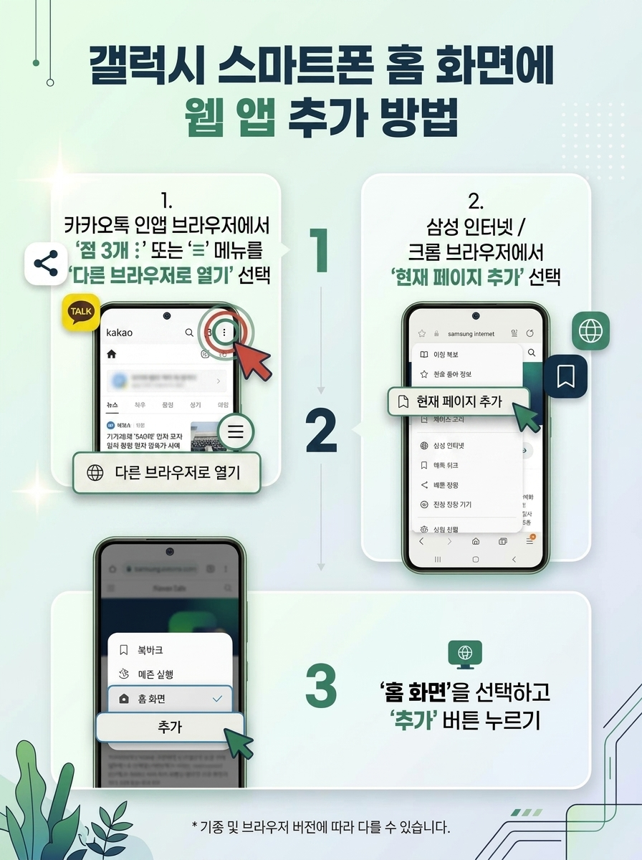
📱 2. 아이폰 (iOS Safari) 스마트폰 홈 화면 추가 방법
[성경통독앱 아이폰 홈 화면 추가 방법]
매일 편리하게 이용하시려면 바탕화면에 아이콘을 추가해 주세요!
1단계: 카카오톡 화면 하단의 [점 3개 ...] 터치 ➔ [Safari로 열기] 선택
2단계: Safari 브라우저 하단 중앙의 [공유 아이콘 (네모 위 화살표 ⬆️)] 터치
3단계: 아래로 스크롤하여 [홈 화면에 추가 (+)] 선택 ➔ 우측 상단 [추가] 터치!
* 바탕화면에 성경통독앱 아이콘이 바로 생성됩니다.

